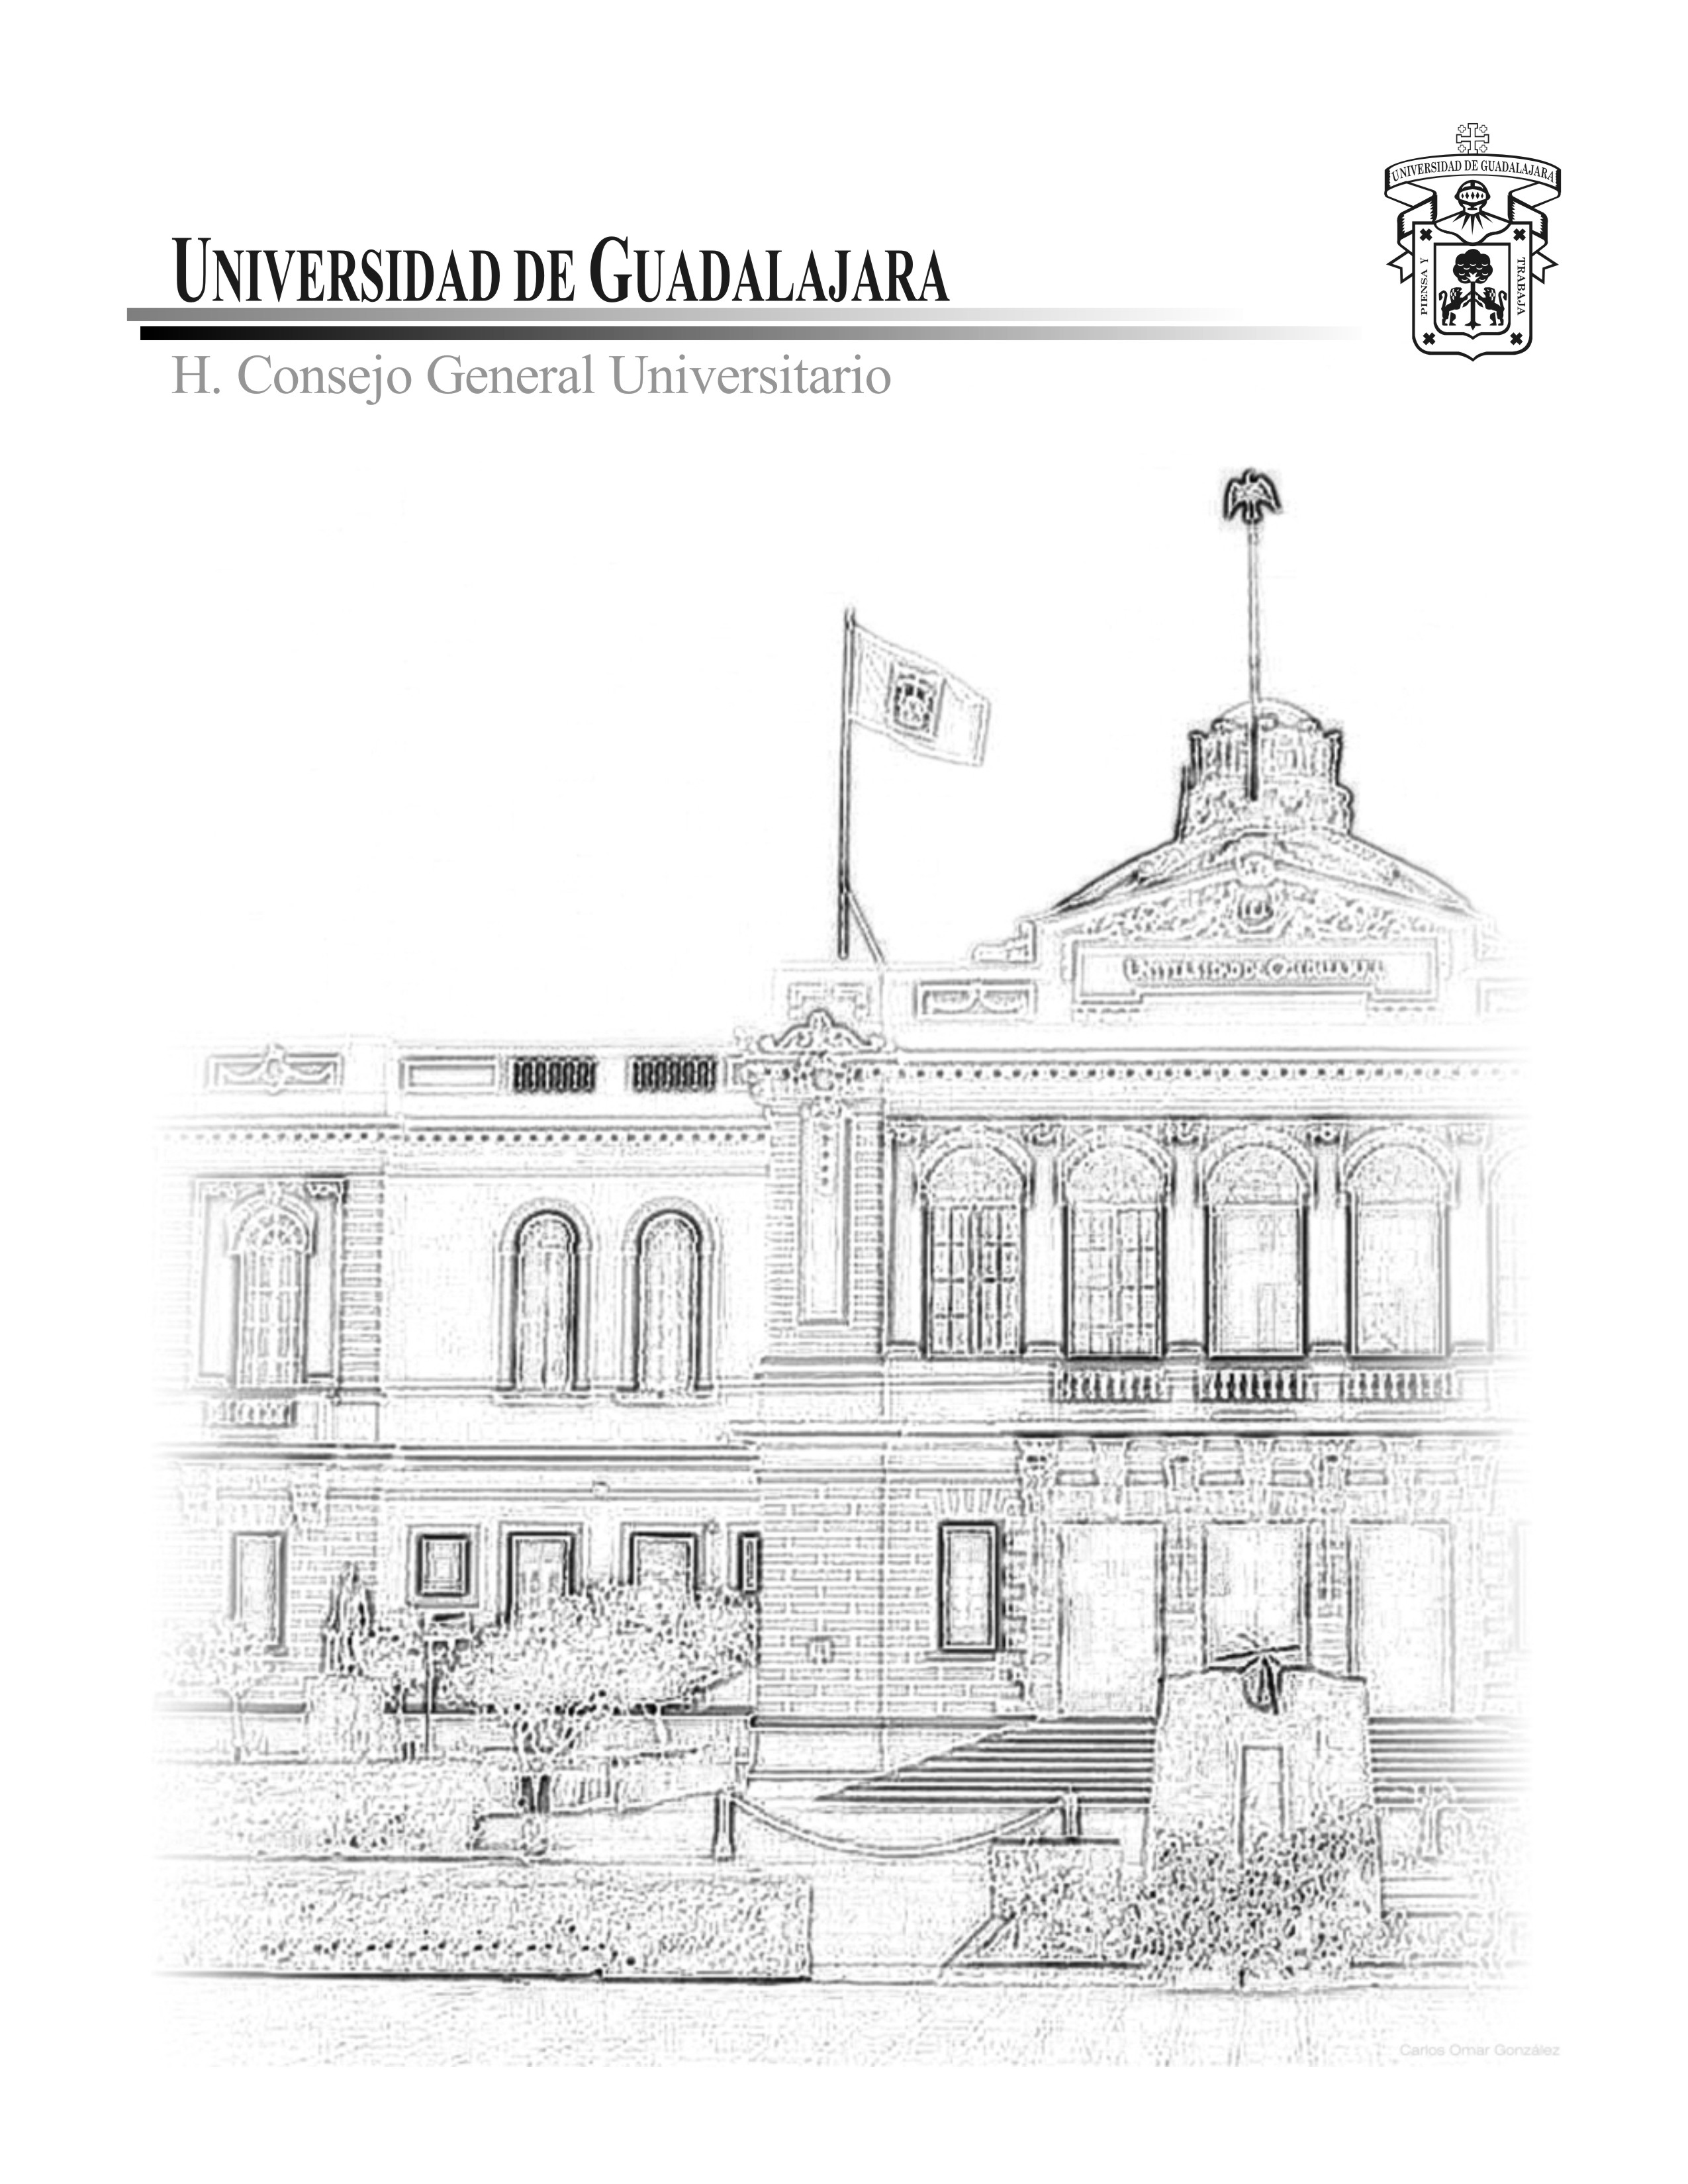

Relación de Dictámenes y Acuerdos

aprobados el 15 de Junio de 2002

Relación de Dictámenes y Acuerdos
aprobados en Sesión Extraordinaria
del H. Consejo General Universitario
del 15 de Junio de 2002

UNIVERSIDAD DE GUADALAJARA

Lic. José Trinidad Padilla López
Rector general

MC´s. Ricardo Gutiérrez Padilla
Vicerrector ejecutivo

Mtro. Carlos Jorge Briseño Torres
Secretario general
Relación de Dictámenes y Acuerdos
aprobados en Sesión Extraordinaria

del H. Consejo General Universitario

del 15 de Junio de 2002

De conformidad con la convocatoria expedida por la presidencia del H. Consejo General Universitario (CGU) el 13 de junio de 2002, el sábado 15 del mismo mes y año inició la Sesión Extraordinaria del máximo órgano de gobierno de la Universidad de Guadalajara (UdeG) a las 10 horas con 40 minutos, en el Paraninfo “Enrique Díaz de León”, con un quórum legal de 94 consejeros acreditados con derecho a voz y voto.

Se aprobó el Orden del día de la Sesión que constó de: 1. Lista de presentes y declaratoria de quórum; 2. Lectura y aprobación del Orden del día; 3. Lectura del acta de la Sesión anterior; 4. Lectura del Dictamen No. II/2002/342 por el cual se aprueba la Información Contable presentada por la Dirección de Finanzas, que constituye la Cuenta Financiera Universitaria; 5. Lectura, discusión y en su caso aprobación de los dictámenes de las Comisiones Permanentes del H. Consejo General Universitario, y 6. Asuntos varios.

Acto seguido, El Presidente tomó Protesta de Ley a la Mtra. María Verónica Martínez Espinoza como representante Directivo de la División de Estudios Jurídicos del Centro Universitario de la Ciénega –ante el CGU–, en sustitución del Mtro. Luis Ignacio Ceja Arias.

Se aprobó el Acta de la Sesión Extraordinaria del 18 de Mayo de 2002.

Se analizaron y aprobaron un total de 69 dictámenes (21 del Listado y 48 de la Adenda), mismos que por Comisión son:

1. De la Comisión de Educación se aprobaron 3 dictámenes: No. I/2002/277; No. I/2002/291 y No. I/2002/293.

2. De las Comisiones Conjuntas de Educación y Hacienda se aprobaron 7 dictámenes: No. I/2002/290; No. I/2002/292; No. I/2002/299; No. I/2002/300; No. I/2002/301; No. I/2002/302 y I/2002/303.

El Dictamen No. I/2002/290 lo aprobó el CGU por aclamación, a propuesta del Académico del CUAAD Mtro. Carlos Manuel Orozco Santillán. Con dicho Dictamen se aprobó erigir un monumento dedicado a recordar la memoria del Lic. Constancio Hernández Alvirde, así como de imponer la leyenda “2002, Año Constancio Hernández Alvirde” durante la presente anualidad en la papelería oficial de la Institución. El Directivo del CUCSH Lic. Adalberto Ortega Solís comentó que el Lic. Constancio Hernández fue Director de la Facultad de Derecho y Presidente del Colegio de Notarios del Estado de Jalisco. Informó que la Asociación Nacional del Notariado Mexicano y del Colegio de Notarios del Estado se sumarán a este reconocimiento convocado por la Universidad. El Director de la Escuela Preparatoria No. 5 del SEMS Dr. Eduardo Ángel Madrigal de León señaló que el Mtro. Constancio Hernández fue nombrado Profesor Emérito de esa Escuela (en 1978) durante el X aniversario de la misma. Finalmente, El Presidente Lic. José Trinidad Padilla López se sumó a los comentarios expresados, y a su vez señaló que el homenajeado fue un hombre visionario de su época que supo combinar su labor docente de más de 50 años, así como su trabajo político y legislativo. Añadió que éste fue un hombre de ideas al que la UdeG otorgó el Doctorado Honoris Causa.

3. De la Comisión de Hacienda se aprobó 1 Dictamen, el No. II/2002/342, el cual contiene la Información Contable presentada por la Dirección de Finanzas de la UdeG, que constituye la Cuenta Financiera Universitaria y que incluye el Dictamen de Auditoría Externa sobre el Estado de Origen y Aplicación de Fondos correspondiente al Ejercicio 2001. Este Dictamen lo propuso la Comisión de conformidad con el artículo 86 Fracción II del Estatuto General, y asimismo lo aprobó el Consejo General por atribución conferida mediante el artículo 31 Fracción XIII de la Ley Orgánica universitaria.

Del Dictamen No. II/2002/342, el Rector del CUCEA Mtro. I. Tonatiuh Bravo Padilla dio una explicación particular del contenido de cada una de las Notas adjuntas del Dictamen de Auditoría Externa del Despacho Salles, Sáinz–Grand Thornton, S.C.

4. De la Comisión de Revalidación de Estudios, Títulos y Grados se aprobaron en paquete 9 dictámenes de convalidación de grado, que son los No. III/2002/244*, No. III/2002/294*; No. III/2002/295*; No. III/2002/296*; No. III/2002/297*; No. III/2002/298*; No. III/2002/365*; No. III/2002/367* y No. III/2002/368*.

Con respecto a los dictámenes No. III/2002/295*; No. III/2002/296* y No. III/2002/367*, el Rector del CUCEA Mtro. I. Tonatiuh Bravo Padilla manifestó que es una convención mundial que sólo a las maestrías y doctorados se les reconoce como “grados”, y en el caso de las licenciaturas se les reconoce como “título de Licenciatura”. Al respecto, la Directiva del CUCSH y miembro de la Comisión Mtra. María Patricia Etienne Loubet explicó que la Comisión de Revalidación de Estudios, Títulos y Grados ha incluido por costumbre el término de “grado académico...” en los dictámenes de convalidación de Licenciatura, pero que en todo caso se tomará en cuenta el señalamiento para su revisión. El Presidente Lic. José Trinidad Padilla López comentó que lo recomendable es que para futuros dictámenes quede aclarado que cuando se refiere a Bachillerato o Licenciatura se refiriera a “nivel de estudios...”.

Con respecto al Dictamen No. III/2002/298*, y por la inquietud planteada por el Académico del CUAAD Mtro. Carlos Manuel Orozco Santillán en el sentido de poder investigar la autenticidad de los documentos presentados por la académica María del Consuelo González Landeros, El Presidente recomendó que de existir duda sobre ello, en todo caso el consejero presente por escrito la denuncia respectiva para que se proceda a iniciar la investigación del caso.

5. De la Comisión de Condonaciones, Pensiones y Becas se aprobó 1 Dictamen, el No. V/2002/313* –beca.

6. De la Comisión de Responsabilidades y Sanciones se aprobó 1 Dictamen, el No. VI/2002/306*, por el que resulta improcedente sancionar a la C. Claudia Irene Cedillo Guevara, ya que no forma parte de la comunidad universitaria por haber sido dada de baja en forma definitiva como alumna de la Escuela Preparatoria No. 13, en los términos establecidos en el artículo 35 del Reglamento General de Evaluación y Promoción de Alumnos de la UdeG.

7. De la Comisión de Ingreso y Promoción del Personal Académico se aprobaron en paquete 47 dictámenes del Programa Especial de Promoción para el Personal Académico, que son los dictámenes: No. VIII/2002/308; No. VIII/2002/309; No. VIII/2002/314; No. VIII/2002/315; No. VIII/2002/316; No. VIII/2002/317; No. VIII/2002/318; No. VIII/2002/319; No. VIII/2002/320; No. VIII/2002/321; No. VIII/2002/322; No. VIII/2002/323; No. VIII/2002/324; No. VIII/2002/325; No. VIII/2002/326; No. VIII/2002/327; No. VIII/2002/328; No. VIII/2002/329; No. VIII/2002/330; No. VIII/2002/331; No. VIII/2002/332; No. VIII/2002/333; No. VIII/2002/334; No. VIII/2002/335; No. VIII/2002/336; No. VIII/2002/338; No. VIII/2002/339; No. VIII/2002/340; No. VIII/2002/341; No. VIII/2002/349; No. VIII/2002/350; No. VIII/2002/351; No. VIII/2002/352; No. VIII/2002/353; No. VIII/2002/354; No. VIII/2002/355; No. VIII/2002/356; No. VIII/2002/357; No. VIII/2002/358; No. VIII/2002/359; No. VIII/2002/360; No. VIII/2002/361; No. VIII/2002/362; No. VIII/2002/363; No. VIII/2002/364; No. VIII/2002/372 y No. VIII/2002/373.

En Asuntos varios se enlistaron dos temas, mismos que se desarrollaron en los siguientes términos:

    - Solicitud de apelar a una ética de respeto por la dignidad del trabajador académico. El Académico del CUCSH Dr. Rogelio Luna Zamora solicitó generar un acuerdo dirigido a las estructuras de la Red en el sentido de respetar la dignidad del trabajador académico que participa en el Programa de Estímulos al Desempeño Docente de la UdeG. Al respecto, El Presidente Lic. José Trinidad Padilla López sugirió hacer llegar la denuncia de casos específicos si existiere alguna impugnación o la presunción de violaciones al Reglamento, o de maltrato de parte de algún funcionario durante el desahogo de los trámites.

    - Expresión de un Reconocimiento público a la comunidad universitaria que apoya la Colecta del Banco Diocesano de Alimentos. El Alumno del CUAAD Ernesto Yukineri Asano Becerra expresó un reconocimiento público a los miembros de la comunidad universitaria de la UdeG que participan en la Colecta del Banco Diocesano de Alimentos, realizado entre el 10 y el 16 de junio del año en curso.

Finalmente, y no habiendo más asuntos que tratar, El Presidente Lic. José Trinidad Padilla López clausuró la Sesión Extraordinaria del CGU a las 12 horas con 18 minutos del sábado 15 de junio de 2002.

La presente “Relación...” engloba las principales dictaminaciones de la Sesión.
Cabe señalar que se sacó 1 Dictamen del Listado, el No. I/2002/344 de las Comisiones Conjuntas de Educación y Hacienda, por así solicitarlo dichas Comisiones.
(*) Dictámenes aprobados y ejecutados en términos del último párrafo del artículo 35 de la Ley Orgánica de la Universidad de Guadalajara.

